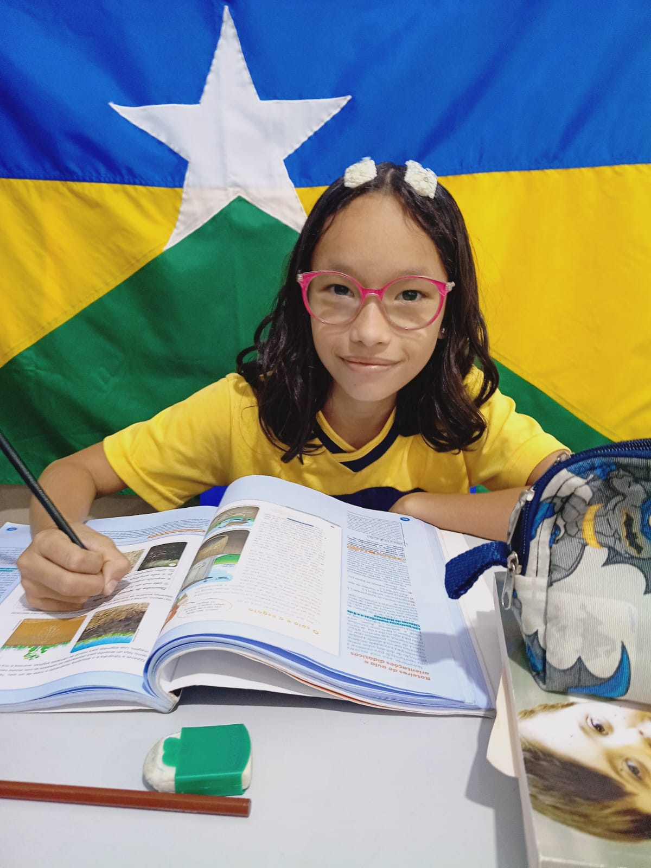
MINHA BIOGRAFIA

